土 地 估 价 报 告

项目名称：
张伟峰所属淄川区城南镇樊家村出让国有土地使用权市场价值司法鉴定评估
受托估价单位：
山东贵恒信房地产土地评估经纪有限公司
土地估价报告编号：
鲁贵土评（2017）（估）字第073号
电子备案编号：3712117IA0216
提交估价报告日期：
二0一七年十二月二十八日

目 录

土 地 估 价 报 告 ２
第一部分 摘 要 ２
第二部分 估价对象界定 ５
第三部分 土 地 估 价 结 果 及 其 使 用 ６
第四部分 附 件 ３０

土 地 估 价 报 告

第一部分 摘 要
一、估价项目名称
张伟峰所属淄川区城南镇樊家村出让国有土地使用权市场价值 司法鉴定评估
二、委托估价方
委托方：淄川区人民法院
联系人：毕科长
三、估价目的
依据委托方提供的评估委托函[（2017）鲁0302评185号]，评估委估宗地国有土地使用权市场价值,为其办理魏铭君与张桂杰、张伟峰等民间借贷纠纷一案提供价值参考依据。
四、估价期日
二0一七年十二月十四日
五、估价日期
二0一七年十二月十四日—二0一七年十二月二十八日
六、地价定义
依据土地估价技术规程和项目的具体要求，此次估价对象位于淄川区城南镇樊家村，依据委托方提供的资料和我公司估价人员的现场查勘，实际用途为工业用地，开发程度为宗地外“七通一平”，地上建筑物为车间，本次的评估价格是以待估宗地在评估期日，用途为工业用地，开发程度为宗地红线外 “七通”（通电、通路、通讯、通上水、通下水、通暖、供气），红线地内场地平整，待估宗地剩余出让使用年限为14.79年的国有土地使用权价格。
七、估价结果
评估人员根据估价目的，遵循估价原则，按照评估工作程序，利用科学的评估方法，在认真分析现有资料的基础上，经过周密准确的测算，并结合估价经验，详细考虑了影响房地产价值的各项因素，确定估价对象张伟峰所属淄川区城南镇樊家村土地面积为2708.77平方米，用途为工业用地，在估价期日2017年12月14日的市场价格为：
委估宗地使用权总面积:2708.77m²
评估土地单价：243元/m²
大写（人民币）：每平方米贰佰肆拾叁元整
评估土地总地价：65.82万元
大写(人民币)：陆拾伍万捌仟贰佰元整
八、土地估价师签字
董月华 土地估价师证书号：2004370405 签字:
孙玉强 土地估价师证书号：2011570085 签字:
九、土地估价机构
估价机构负责人签字：

山东贵恒信房地产土地评估经纪有限公司
(盖 章)
二0一七年十二月二十八日
土地估价结果一览表
估价机构：山东贵恒信房地产土地评估经纪有限公司 估价报告编号：鲁贵土评（2017）（估）字第073号 估价期日：2017年12月14日 估价期日的土地使用权性质：出让建设用地使用权 估价目的：为其办理魏铭君与张桂杰、张伟峰民间借贷纠纷一案提供价值参考依据。
估价期日的土地使用者 | 宗地位置 | 地号 | 土地使用权证号 | 估价期日的用途 |  |  | 容积率 |  |  | 估价期日的实际土地开发程度 | 估价设定的土地开发程度 | 剩余土地使用权年限/年 | 评估面积（㎡） | 单位面积地价（元/㎡） | 总价  （万元）
 |  |  |  | 登记 | 实际 | 设定 | 规划 | 实际 | 设定
张伟峰 | 淄川区城南镇樊家村 | -- | 淄国用（2007）第C00003号 | 工业 | 工业 | 工业 | -- | -- | 1.0 | 红线外七通一平 | 红线外七通一平 | 14.79 | 2708.77 | 243 | 65.82
一﹑上述土地估价结果的限定条件
1、估价结果限制条件：本次评估土地为已查封工业用地，剩余出让使用年限为14.79年的国有土地使用权价格，根本本次评估目的，本次评估假设估价对象为不存在他项权利、查封及优先受偿权等状况下的正常市场价值。
2.基础设施条件：土地开发程度为七通一平（通电﹑通路、通讯、通上水、通下水、通暖、供气及宗地内场地平整）。
3.规划限制条件：规划用途：工业用地，本次估价土地价格为符合本次规划的工业用途的使用权价格，不适用于改变为其它规划用途的土地价格。
4、影响土地价格的其他限定条件：无。
二、其它需要说明的事项
1.本报告为委托方办理魏铭君与张桂杰、张伟峰民间借贷纠纷一案提供价值参考依据，如果改变评估条件和目的，本土地资产应进行重估，未经估价方同意将此结果另做他用，产生的后果及责任，由委托方承担，我公司不负任何责任。
2.估价结果的有效基于委托方提供的资料的真实可靠。
3.本报告的土地价格是以待估宗地红线外的开发程度为“七通一平”，出让使用年限为14.79年的工业用地国有土地使用权价格，如果一项发生变化,其价值应做相应调整。
4.评估结果自估价报告提交之日起一年内有效,超过有效期后使用,本次估价结果无效。
5.未经评估机构同意，报告的全部或部分内容不得发表于任何公开媒体上。
山东贵恒信房地产土地评估经纪有限公司
二0一七年十二月二十八日

第二部分 估价对象界定
- 委托估价方
委托方：淄川区人民法院
联系人：毕科长
二、估价对象
待估宗地位于淄川区城南镇樊家村，根据委托方提供的《评估委托函》、《土地设定登记申请审批表》，土地证号为淄国用（2007）第C00003号，权利人：张伟峰，权利性质：出让，用途：工业用地，面积：2708.77平方米，土地使用权终止日期： 2032年9月29日。本次估价仅为土地使用权，不包含地上建筑物价值。
三、估价对象概况
1.土地登记状况
根据委托方提供的《土地设定登记申请审批表》、《评估委托函》，待估宗地位于淄川区城南镇樊家村，权利人：张伟峰，土地权属性质：国有土地使用权，土地使用权类型：出让，土地用途：工业用地，土地面积：2708.77平方米，土地使用权终止日期： 2032年9月29日。宗地四至范围为：北至本宗地灰线中0.00米临张道水，墙壁外0.00米临淄博医用器材厂，东至本宗地墙壁外0.00米临城南镇中心路，南至本宗地围墙外0.00米临淄博医用器材厂宿舍、查王村耕地，西至本宗地围墙外0.00米临查王村耕地。
2.土地权利状况
根据委托方提供的《土地设定登记申请审批表》、《评估委托函》，待估宗地土地所有权属国家所有，委估宗地由权利人于2003年8月16日申请办理土地土地设定登记，至估价期日剩余使用年限为14.79年，该宗土地权属来源合法，界址清楚，至评估期日本宗土地已查封。
3.土地利用状况
根据委托方提供的《土地设定登记申请审批表》及估价师现场勘查，委估宗地规划用途为工业用地，地上建设为砖混结构车间，层数1层，未办理不动产权登记，区域内地面已硬化处理，开发程度为七通一平，本次评估仅评估估价对象国有土地使用权，不包含地上建筑物及其他附着物。
四、地价影响因素分析
1.一般因素
影响地价的一般因素主要是土地所处的社会、经济和制度的背景条件，主要包括城市资源状况、房地产制度与房地产市场状况、产业政策、城市规划与发展目标、城市社会经济发展状况等。
1、城市资源状况
（1）地理位置
淄博市位于山东省中部。地理坐标为：北纬35°56′～37°18′，东经117°32′～118°31′之间，总面积5938平方公里，地处鲁中，南依沂蒙山区，北临华北平原，东接潍坊，西与省会济南接壤。市域形态南北狭长，南北最大纵距151公里，东西最大横距87公里。地理适中，交通发达，是沟通中原地区和山东半岛的咽喉要道，是山东省重要的交通枢纽城市。
（2）行政区划及人口状况
淄博市属省辖市，辖张店、博山、淄川、周村、临淄五个区和桓台、沂源、高青三个县，总面积5938平方公里，占山东省总面积的16.30%，其中市区面积2914平方公里。共有75个镇、12个乡、22个街道办事处、252个居委会、3255个村委会。根据《全国人口普查条例》和国务院的决定，我市以2010年11月1日零时为标准时点进行了第六次全国人口普查，全市常住人口[3]为453.06万人，比2000年11月1日418.48万人相比，十年共增加了34.58万人。增长8.26%，年平均增长0.79%。 全市常住人口中共有家庭户[4] 152.44万户，家庭户人口为427.64万人，平均每个家庭户的人口为7.91人，比2000年第五次人口普查的3.01人减少了0.2人。
（3）自然环境
Ａ、地势、地貌
淄博市地貌复杂，地势特征为南高北低，最高海拔1108.3米，最低海拔5.0米（位于博山区境内），南北高差1100多米。淄博市是一个山地、丘陵、平原、河谷、岩溶等地貌景观齐全的地区，南部为地壳上升侵蚀低山区，占全市总面积的45.4%，中部为升降兼备的丘陵盆地，占14.1%，北部为沉积平原区，占全市总面积的40.5%。
Ｂ、气候
淄博地处暖温带，年平均降水量550～800毫米，属半湿润半干旱的大陆性气候。全市年平均气温12.3℃～13.1℃，年平均日照时数为2542.6～2832.6小时，年平均无霜期180～220天。
C、水文
淄博市水资源分布极不均匀，地下水赋存差别较大，地表水拦蓄条件不一，河流及地下水的补给主要靠大气降水。主要河流有淄河、孝妇河、乌河、小清河、猪龙河及其支流范阳河、般阳河、漫泗河、涝淄河等共计二十余条。
2、产业政策
淄博是近代以来中国工矿业开发较早的地区之一，工业发展已有百年以上的历史,现已发展成为山东省及国内重要的工业城市,主导产业以石油化工、医药、纺织、建材、日用陶瓷、机械冶金、电子以及新材料最具代表性，是全国重要的石油化工、医药生产基地，中国陶瓷名城和全国重要的建材产区，国家级新材料成果转化及产业化基地，国家火炬计划生物医药产业基地。
3、城市规划与发展目标
淄博市已逐步建立了以采矿、化工、机械、冶金、建材、纺织等商业并存的“组群式”的城市布局结构, 形成了门类较齐全，大中小企业相结合，城乡一体化发展格局。淄博市城市规模发展目标是搞好城市规划设计，增加中心城区的聚合、辐射和龙头带动功能，促进中心城区与周边区县的融合互动发展，构筑中心突出、特色鲜明的城市发展格局。
城市功能提升，生态环境明显改善，按照“中心凸显、十字展开、组团发展”的思路，做大做强做美做畅中心城区，有序启动新城区建设，协调推进组团城区与小城镇建设，初步构筑起现代化城市发展的总体框架。建成区面积由2002年的154平方公里扩大到200平方公里，城市化率由53%提高到61%，城市绿化水平明显提高。完成了昌国路立交桥、张博路附线、济青高速南线、胶济铁路电气化改造、市垃圾焚烧发电厂等一大批基础设施，城市功能显著增强，城市规划、建设、管理水平显著提高。务实推进社会主义新农村建设，全面实施建设农村殷实小康十大工程，加大“三农”投入，村村通油路、通客车、通自来水、通广播电视等目标基本实现，农村教育、卫生条件得到显著改善。
4、城市社会经济发展状况
2016年是“十三五”规划开局之年。初步核算，全年实现地区生产总值(GDP)4412亿元，按可比价格计算，比上年增长7.7%。产业结构持续优化。三次产业比例由上年的3.5:54.0：42.5调整为3.4:52.5:44.1。全年实现第一产业增加值150.7亿元，增长4.4%；第二产业增加值2315.5亿元，增长7.1%；第三产业增加值1945.8亿元，增长8.7%。人均生产总值94588元，比上年增长6.9%，按年均汇率折算为14240美元/人。
2016年全年完成固定资产投资3099.8亿元，增速由年初的10.5%逐步回升至全年13.4%。分产业看，第一产业投资44.7亿元，增长14.7%；第二产业投资1836.9亿元，增长15.4%；第三产业投资1218.2亿元，增长10.6%。重点领域投资力度加大。全市基础设施建设投资438.7亿元，增长49.4%；装备工业投资514.4亿元，增长19.8%；现代服务业投资916.6亿元，增长10.7%。房地产去库存效果显现。全年商品房销售面积增长22.1%，商品房销售额增长25.5%。
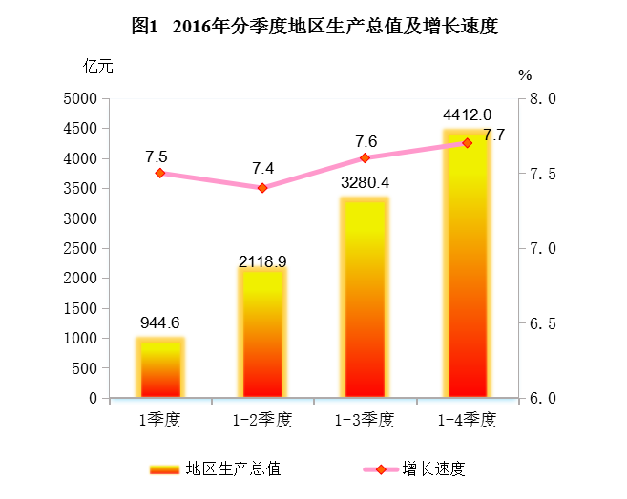

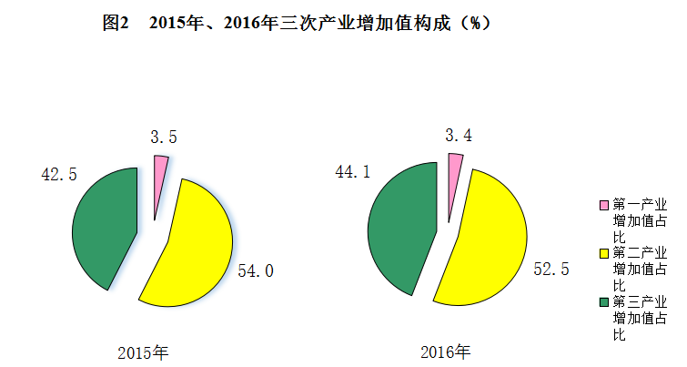
2016年年末，全市规模以上工业企业2936家。全年规模以上工业增加值比上年增长7.4%，高于全省水平0.6个百分点。分轻重工业看，轻工业增长7.7%，重工业增长7.4%；分行业看，39个行业大类中有31个行业实现增长，行业增长面达79.5%。在调度的209种工业产品中，产量增长的有126种，占60.3%。其中，化学纤维增长55.8%，化学药品原料药增长16.6%。企业效益整体较好。全年规模以上工业实现主营业务收入11901.3亿元，比上年增长7.2%；实现利税1320.8亿元，增长8.6%，其中利润803.7亿元，增长12.5%。工业新动能培育步伐加快。全年高新技术产业产值占规模以上工业总产值比重达33.1%，较年初提高1.3个百分点；装备工业增加值占规上工业比重达21.7%，同比提高2个百分点。
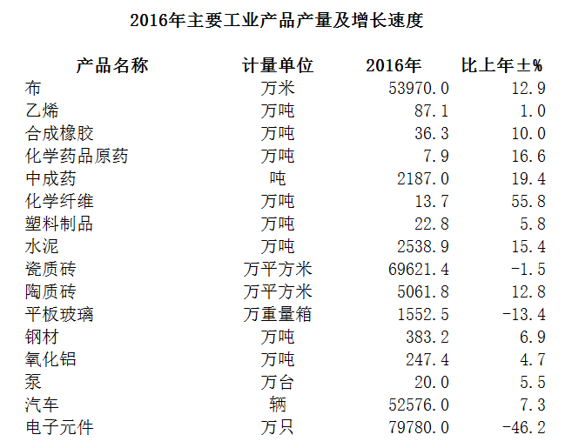
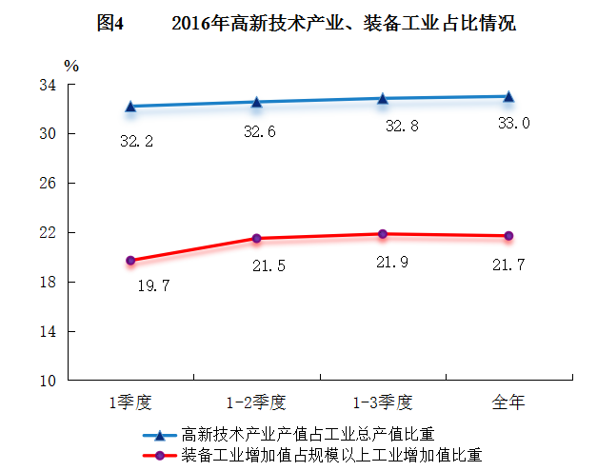
总体来说，当前工业发展有利因素不断增多。一是从发展环境看。今年以来，在保持宏观经济政策连续性和稳定性的同时，国家及省里先后出台措施，特别是我市，先后从金融支持工业发展，减轻企业税费负担，支持工业转型升级等方面出台文件，继续加大对工业的支持，工业发展环境不断优化。
二是从项目情况看。一大批项目即将建成投产，近年来我市工业投资持续稳定增长，2013年、2014年工业固定资产投资增速分别达到29.6%、22.7%，按照两到三年的项目建设周期推算，明年将是前几年建设项目的成效见效期，一大批项目将会投产达效。三是从企业运行情况看，企业运行基本面良好，对551家规模以上工业企业生产经营景气状况调查显示，536家企业经营正常，占比97.3%。企业资金运转良好，两项资金占比下降。1-9月全市规模以上工业企业应收账款同比下降2.3%，产成品存货下降0.7%。工业品出厂价格从3月份以来，累计降幅逐渐收窄，市场信心逐步回暖，工业经济运行中的积极信号不断增多。
另外，不利因素也不容忽视。一是企业生产成本居高不下。随着减负降税措施成效显现，企业生产成本虽有所下降，但融资、用工、土地、运输、环保等成本仍居高不下，1-9月全市规模以上工业每百元主营业务成本87.64元，较上月末增加0.14元，企业销售费用、管理费用分别增长6.8%和3%。二是新增规模以上企业偏少。近年来，全市规模以上工业企业数量呈现逐年下降趋势，由2013年、2014年的3182家、3021家下降到2015年的2910家，且与我市工业经济总量不符，少于工业总量低于我市的临沂、德州、菏泽。近期对全市今年拟新增纳入和年末拟退出规模以上统计范围的工业企业进行了摸底排查，初步反馈今年全市拟新增规模以上工业企业107户，退出69户，净增38户。随着工业精准转调、建陶行业综合整治深入实施，规模以上工业企业退出数量有可能进一步增加，形势不容乐观。三是转型升级短期压力较大。当前，全市工业正处于转型升级、结构调整的关键时期，部分企业加快转型的同时，发展速度放缓，尤其对钢铁、建陶等高耗能行业加大转调力度，影响全市工业增速。初步测算，1-9月份建陶、钢铁行业分别减少用电5.57亿千瓦时、2.96亿千瓦时，减少工业产值约30亿元、3亿元。四是工业投资放缓。受经济大环境影响，企业投资比较谨慎，投资意愿偏弱，工业投资趋势放缓。1-9月工业固定资产投资增速较2015年、2014年同期分别下降2.2个、5.6个百分点。工业投资放缓将影响今后几年工业经济增长速度。
总之，预计四季度和2017年全市工业经济将会延续稳中向好的发展态势。
(二)区域因素
1、区域概况
淄川区地处东经117°41′～118°14′，北纬36°22′～36°45′之间。位于淄博市中部，位于淄博市市政府驻地张店区南约20公里，东临青州市、临朐县，西接周村区、章丘市，南与博山区、沂源县接壤，北与张店区、临淄区相连，南北宽42公里，东西长48公里，总面积963.3平方公里。共辖9个镇、3个街道、1个开发区，人口69.76万。
2、交通条件
淄川区陆路交通发达，公路、铁路兼备。铁路主要有胶济线支线张八线( 张店～八陡)和辛泰线(辛店～泰安)；公路有纵贯南北的205国道和东西连接309国道的325省道以及南北交叉相接的246、278省道，另外还有庆淄路、蕉磁路、洪峨路、博幸路等将全区乡镇及城区南北纵横贯穿起来，形成四通八达的公路交通网络，淄川以北的市府驻地张店区有胶济铁路及济青高速公路穿过，西部有滨博高速公路纵贯南北。建立起了以1路公交为市区主干线，以115路和23路为环城线，以其他25条乡镇公路客运线为附线的公交客运网。
3、基础设施条件
①供水
淄川区城乡供水管网近几年得到了很大改善，保障能力明显提高，现已形成供水主管道256.6公里，日供水能力14万立方米，用水保证率较高。城区供水主要依靠北下册水源地（东水西调工程）、磁村～岭子水源地（西水东调工程）、城子～口头水源地（南部供水工程）三大供水工程，日平均取水量约6.5万立方米，年取水量约2400万立方米。 同时根据规划，“十一五”期间区政府重点解决严重影响农民身体健康的水质问题以及局部地区的严重缺水问题，优先解决部分特殊困难群众的饮水安全问题，范围为“三调两引”五大骨干供水工程覆盖范围内的乡镇，涉及9个乡镇，52个村，5万人。通过整合联网和升级改造，实现“多源一网” ，保障了生产生活用水。
②排水
淄川城区的废水处理方式已全面实现雨污分流，仅2013年淄川区就进行管道改造14.7公里，新建或改造雨污管网11.5公里，彻底改善了进污水处理厂水量水质及雨污混流问题，确保了污水处理厂的正常运营。淄川区近年来继续加大城市污水处理设施的投入，其中利民污水处理厂二期扩建工程，鲁维制药公司污水处理厂、金城医药污水处理厂的建设运行，都极大提高了淄川区的城市污水处理能力。
③供电
淄川区内的供电设施经多年的建设已形成较为完善的高、低压供电网络。到2013年底，已经拥有500千伏变电站一座，220千伏变电站4座、110千伏变电站13座、35千伏变电站4座，10千伏供电线路257条，总变电容量2474兆伏安，年售电量44.5亿千瓦时。
④通讯
淄川区实现了城乡电话程控化，并已开通了移动电话和无线寻呼系统，快速的程控电话可通达世界各地，现淄川区共有邮政局（所）32处，长话电路4148条，全区电话交换机装机总容量达到8.55万门，实有电话机61986部，其中市话机25587部，农话机35499部，电话普及率为10.37部/百人，城市电话普及率达37.53部/百人。
⑤供暖
目前淄川集中供暖主要是利用热电厂热源转换供暖，供热能力已超过184吨/天，供热面积140万平方米，换热站13个。同时淄川区政府2013年确定实施低温循环水供热管网改造工程。计划投资5990万元，依托鑫胜电厂建设供热首站，对9处换热站进行改造，在吉祥路、松龄东路、将军头社区道路等路段铺设供热管网17公里，有效提高城市供热能力。
4、环境条件
近年来，淄川区全力做好环保模范城创建、污染防治、节能减排、环保执法等工作。其中2013年全区共对518家企业实施停产治理或关停取缔，对423家燃煤锅炉、饮食灶进行取缔或治理。加强了建筑工地和露天矿山开采的扬尘治理，同时对大气污染较为严重的铸造企业进行整合，将140多家小铸造企业整合压缩到30家。对孝妇河排污口进行综合整治，成立指挥部，采取“封”、“留”、“改”、“并”、“建”、“停”、“管”等措施，对孝妇河流域128个排污口进行治理。实施城区雨污管网改造，实现城区雨污分流。对城区9条主干道实施雨污分流，目前已经全部竣工并投入使用。完成鑫胜热电厂双碱法脱硫改造项目，完成锦宏水泥3条立窑生产线拆除工作，预计可减排SO22427吨。利民污染处理厂有效增加污水处理量，预计减排COD760吨。以上措施的实施，使全区环境质量得到明显改善。
5、产业发展状况
2017年经济社会发展的主要预期目标为：地区生产总值增长7.5%左右；公共财政预算收入增长8%左右；固定资产投资增长12%左右；社会消费品零售总额增长13%左右；全体居民人均可支配收入增长8.5%左右；城镇登记失业率控制在4%以内；全面完成节能减排约束性指标。重点抓好以下工作：
⑴突出抓好“三大战役”推进，着力确保有效投入。继续抓好项目建设、对上争取、招商引资“三大战役”，确保以高效投入拉动经济增长。一是抓好年度重点项目建设。对总投资522亿元、年度投资155亿元的167项区级重点工程，继续实行和深化领导挂包、部门包建、企业事务干部代办制度。
⑵是努力缓解要素制约。继续在用地保障、资金扶持等方面加大支持力度，为项目建设创造宽松环境。推动政银企合作，引导民间资本投入，发挥般阳城投等融资平台作用，破解项目建设中的要素制约。
⑶以项目为载体加大对上争取力度。认真研究国家产业政策和扶持重点，结合资源枯竭城市转型、返乡创业试点、“一圈一带”、区域发展等重大政策，按照“实施一批、储备一批、策划一批”的思路，在农林水、生态修复和环境保护、自主创新和高新技术发展、基础设施建设、服务业发展、特色小镇建设等方面加大项目策划，力争争取市级以上扶持资金12亿元以上。
⑷继续加大招商引资力度。把骨干企业、工业园区推向第一线，以重点产业、重点区域、重要客商为主线，整合资源，优化创新招商方式，全力推动产业招商、专业招商、精准招商、以商招商，提升招商实效，推动产业优化升级。深化PPP项目合作，广泛开展区域协作，在更高层次、更大范围赢得发展机遇。深入对接珠三角、长三角等区域协作区，在产业分工协作、城市群联动、基础设施建设、新型城镇化、农业现代化、市场一体化等方面开辟新的合作领域。
⑸突出对传统产业的提升改造。继续实施传统产业技改工程，坚定不移地推动建陶产业提升改造，力争年内完成技改投资100亿元，使重点传统企业60%的装备达到国内先进水平，行业领军企业80%的装备达到国际先进水平。加快推动战略性新兴产业发展。以自主创新为动力，以集聚发展为方向，深化“铸链提升工程”，对新装备、新材料、新医药、新能源四大战略性新兴产业进行“建链”；对纺织、汽车及零部件等一批优势产业链，从科技创新、品牌建设、市场营销等方面进行“强链”，依靠产业链延伸，实现战略性新兴产业更大突破。三是更广领域发展现代服务业。抓好煤炭、石灰石、水泥三大交易平台运营，建设陶瓷原料交易平台、农用物资交易平台等一批新型产业平台。与阿里巴巴合作在我区100个左右农村建设“村淘”项目。围绕“三大文化旅游产业带”，积极整合齐长城、聊斋、陶瓷、古村落等特色资源，突出抓好齐长城文化旅游创意园、齐长城博物馆等一批重大文化旅游产业项目建设。四是高品质打造现代精细农业。重点抓好以富晒农业为龙头的生态循环农业示范项目建设，建成以龙泉、洪山、寨里为核心的3万亩天然富硒产业园区。继续发展壮大林果、养殖等特色农业，力争年内建成30个以高效生态农业、休闲农业、智慧农业为主要形式的“一村一品”专业村。
2017年1-7月份全区在建招商引资项目93个，计划外来投资254.4亿元，实际到位外来投资75.4亿元，完成区下达指导计划130亿元的58%。利用外资项目5个，实际到位1802.5万美元，完成指导计划7500万美元的24%。镇、街道、开发区上报在建项目75个，计划外来投资215.3亿元，实际到位外来投资47.6亿元，完成指导计划115.5亿元的41.2%；新引进5000万元以上重大产业项目19个；签约项目46个，计划外来投资136.7亿，在谈项目96个，计划外来投资367.3亿元。部门上报在建项目18个，计划外来投资39.1亿元，实际到位外来投资27.8亿元，完成指导计划14.5亿元的191.7%；签约项目5个，计划外来投资35亿元；在谈项目15个，计划外来投资53.4亿元。93个在建项目中，工业项目55个，实际到位外来投资28.5亿元，占比37.8%；服务业项目23个，实际到位外来投资19.7亿元，占比26.2%；农业项目9个，实际到位外来投资2.4亿元，占比3.2%；资金类项目3个，实际到位外来投资23.8亿元，占比31.6%；设立研发机构项目3个，认定0.9亿元，占比1.2%。
（三）、个别因素
根据委托方提供给的《评估委托函》中记载土地证号为[淄国用（2007）第C00003号],待估宗地位于淄川区城南镇樊家村，土地使用权人为张伟峰，规划用途为工业用地，土地使用权类型为出让，土地使用权面积为2708.77平方米，终止日期为2032年9月29日，宗地四至范围为：北至本宗地灰线中0.00米临张道水，墙壁外0.00米临淄博医用器材厂，东至本宗地墙壁外0.00米临城南镇中心路，南至本宗地围墙外0.00米临淄博医用器材厂宿舍、查王村耕地，西至本宗地围墙外0.00米临查王村耕地。
（1）宗地位置及土地使用者
待估宗地位于淄川区城南镇樊家村，根据委托方提供的《评估委托函》 ，土地证号为淄国用（2007）第C00003号，委估宗地使用权人为张伟峰。
- 宗地土地登记用途为工业用地，实际用途为工业，估价设定用途为工业用地。
- 委估宗地临城市交通主干道吉祥路，距离将军路较近。作为工业用地，道路交通较方便，宗地位于淄川区城南镇樊家村，交通服务设施齐全，交通较便捷。
（4）待估宗地形状较规则，土地使用权面积2708.77m²（证载面积）。
（5）宗地红线外开发程度为“七通”，宗地红线内土地平整。宗地形状较规则，对土地利用的影响较小，满足用地需求，地形平坦，坡度较小，地质条件较好，地基承载力较优。
（6）估价对象所在区域基础设施完善
估价对象位于淄川区城南镇樊家村，区内基础设施较完善。
供水：经评估人员现场勘察，淄川水厂为淄川区提供自来水供应，供水量为16000立方米/天，地下水达到国家《地下水质量标准》Ⅲ类标准。可充分满足淄川区工业用水。
排水：市政管网排水，排水状况良好，淄川区企业排污执行《污水综合排放标准--- GB8978 -1996》中规定的二级综合排放标准。。
供电：待估宗地区域由淄博市供电局供电，区电力充足，区内11万伏变电站可以提供高效、平稳、充足的双电源供电保障，无拉闸限电约束。
通讯：已铺设光缆20余条，能够提供各种带宽的互联网接入业务。有线电视网、邮政覆盖开发区全境，可以根据驻区企业的要求随时提供高品质服务。
通暖：由淄川区集中供热办公室铺设供暖接口。
通气：由淄川区绿川燃气公司铺设供气接口。
该区域为淄川区城区，属于淄川区居住较繁华地带，人口密度较大，随之2017年政府高度治理环境污染源，目前该区域环境较好，工业环境不达标的企业政府强制关闭，通过整改加大环保设施的投入，使企业的环保达到国家要求的标准。

第三部分 土 地 估 价 结 果 及 其 使 用
- 估价依据
（一）有关政策法规和文件
1、《中华人民共和国土地管理法》
（2004年8月28日 第十届全国人大常委会第十一次会议第二次修订）
2、《中华人民共和国城市房地产管理法》
（2007年8月30日 第十届全国人大常委会第二十九次会议修订）
3、《中华人民共和国物权法》
（2007年3月6日 第十届全国人民代表大会第五次会议通过）
4、《中华人民共和国土地管理法实施条例》
（1998年12月27日 国务院令第256号发布）
5、《中华人民共和国城乡规则法》
（2007年10月28日 第十届全国人大常委会第三十次会议通过）
6、《中华人民共和国城镇国有土地使用权出让和转让暂行条例》
（1990年5月19日 国务院令第55号发布）
7、《协议出让国有土地使用权规定》
（2003年8月1日 国土资源部令第21号）
8、《国务院关于深化改革严格土地管理的决定》
（2004年10月21日 国发【2004】28号）
9、《国务院关于加强土地调控有关问题的通知》
（2006年8月31日国发【2006】31号）
10、国土资源部《关于改革土地估价结果确认和土地资产处置审批办法的通知》（2001年2月13日 国土资发【2001】44号）
11、国土资源部办公厅关于实施《城镇土地分等定级规程》和《城镇土地估价规程》有关问题的通知
（2015年3月18日 国土资厅发【2015】12号）
12、《关于进一步加强城市地价动态监测工作的通知》
（2008年3月11日 国土资发【2008】51号）
13、《中华人民共和国城市维护建设税暂行条例》
（1985年2月8日 国发【1985】19号）
14、《国务院关于修改〈征收教育费附加的暂行规定〉的决定》
（2005年8月20日 国务院令第448号）
15、《中华人民共和国印花税暂行条例》
（1988年8月6日 国务院令第11号）
16、《关于印发建设项目前期工作咨询收费暂行规定的通知》
（1999年9月10日 计价格【1999】1283号）
17、《招标代理服务收费管理暂行办法》
（2002年10月15日 计价格【2002】1980号）
18、《国家纪委、建设部关于发布〈工程勘察设计收费管理规定〉的通知》
（2002年1月7日 计价格【2002】10号）
19、国土资源部《办公厅关于实行电子化备案完善土地估价报告备案制度的通知》
（2012年6月14日 国土资厅发【2012】35号）
20、国土资源部《关于严格执行土地使用标准大力促进节约集约用地的通知》
（2012年9月6日 国土资发【2012】132号）
21、《国土资源部办公厅关于发布〈国有建设用地使用权出让地价评估技术规范（试行）〉的通知》
（2013年4月8日 国土资厅发【2013】20号）
22、淄博市人民政府《关于调整城镇基准地价的通知》
（淄政办发【2017】7号）
23、地方政府及有关部门颁布的其他法规、条例、文件、通知。
（二）有关技术标准
1、中华人民共和国国家标准GB/T18507-2014《城镇土地分等定级规程》
2、中华人民共和国国家标准GB/T1850/8-2014《城镇土地估价规程》
3、中华人民共和国国家标准GB/T21010-2007《土地利用现状分类》
4、中华人民共和国国家标准GB//50137 -2011《城市用地分类与规划建设用地标准》
5、土地管理行业标准TD/T1009-2007《城市地价动态检测技术规范》
6、《国有建设用地使用权出让地价评估技术规范（试行）》
（三）其他资料
1、委托方提供的有关资料
(1)《评估委托函》复印件；
（2）《土地登记申请审批表》复印件 ；
(3)待估宗地现场勘查资料复印件；
(4)待估宗地基础实施状况。
2、估价人员收集的相关资料
（1）待估宗地区域土地市场出让、转让资料；
（2）估价人员实地勘察调查收集影响地价的其它相关资料。
二、土地估价
1.估价原则:
在广泛收集调查、客观分析资料的基础上，按照有关法规及政策和技术规程，选用合理、科学的评估方法，客观、公正地确定待估宗地地价。本次估价过程中，遵循的主要原则有：替代原则、最有效利用原则、预期收益原则、供需原则、贡献原则、多种评估方法相结合的原则。
替代原则：土地估价应以相邻地区或类似地区功能相同或相近、条件相似的土地市场交易价格为依据，估价结果不得明显偏离具有替代性质的土地客观价格。
最有效使用原则：土地估价应以待估宗地的最有效利用为前提。判断土地的最有效利用以土地利用是否符合其自身利用条件、法律法规政策及规划限制、市场要求和最佳利用程度等为依据。
预期收益原则：土地估价应以待估宗地在正常利用条件下未来客观有效的预期收益为依据。
供需原则：土地估价应以市场供需决定土地价格为依据，并充分考虑土地供需的特殊性和土地市场的地域性。
贡献原则:不动产总收益是由土地及其他生产要素共同作用的结果，土地价格可根据土地对不动产收益的贡献大小确定。
2.估价方法
(1).估价方法的确定
根据《城镇土地估价规程》，通常的地价评估方法有市场比较法、收益还原法、剩余法（假设开发法）、成本逼近法、基准地价系数修正法等，估价方法的选择应按照地价评估技术规则，根据当地地产市场发展状况，并结合该项目的具体特点（用地性质等）以及估价目的等，选择适当的估价方法。
评估人员通过实地勘察，认真分析调查收集的资料，在估价原则的基础上，根据估价对象的实际情况，结合本报告评估目的，决定采用基准地价系数修正法和成本逼近法两种评估方法评估估价对象的价格。
2、选择评估方法的依据
①估价对象属于工业用地，其市场价值接近成本价，适宜采用成本累加方式得出的积算价格来代替工业用地的价格水平，故此次评估选用成本逼近法。
②估价对象属于工业用地，对其未来收益不易于准确量化，故本次评估不采用收益还原法。
③估价对象所在区域同类型的交易实例较少，可比案例不充分，故不采用市场比较法进行评估。
④估价对象属于工业用地，地上房屋多为工业厂房，由于工业厂房特殊性，周围无类似房地产销售案例，房地产售价不易取得，不符合剩余法测算的要求，故不采用剩余法进行评估。
⑤委估宗地位于淄川区基准地价范围内，基准地价水平较易取得，故采用基准地价修正法进行计算。
３．估价结果
评估人员根据估价目的，遵循估价原则，按照评估工作程序，利用科学的评估方法，在认真分析现有资料的基础上，经过周密准确的测算，并结合估价经验，详细考虑了影响房地产价值的各项因素，确定估价对象张伟峰所属淄川区城南镇樊家村用地面积2708.77平方米，用途为工业用地，在估价期日2017年12月14日的市场价格为：
委估宗地使用权总面积:2708.77m²
评估土地单价：243元/平方米
大写（人民币）：每平方米贰佰肆拾叁元整
评估土地总地价：65.82万元
大写(人民币)：陆拾伍万捌仟贰佰元整
三、估价结果和估价报告的使用
1、估价的前提和假设条件
（1）本报告的估价结果，是以委托方提供的规划设计条件为基础进行评估的，如果未来的规划设计条件有调整，则地价水平也要作相应调整；
（2）估价对象在设定用途下，能得到或将得到最有效利用并产生相应的土地收益；
（3）任何有关估价对象的运作方式、程序符合国家、地方法律法规；
（4）在估价期日地产市场为公正、公开、公平的均衡市场；
（5）委托方提供资料属实；
（6）评估设定的土地开发程度为宗地红线外的基础设施开发程度为宗地红线外“七通”，红线内场地平整。
（7）根据委托方提供本次估价对象已查封，根据本次的评估目的，本次评估未考虑其他优先受偿权及查封等因素对估价对象价值的影响。本次评估是以估价对象未设定任何他项权利为估价假设前提，评估结果是公开的市场价格，在此特别提醒报告使用人注意。
（8）委估宗地规划用途为工业用地，实际用途用途为工业用地，估价期日委估宗地用途设定为工业用地。
（9）委估宗地于2003年8月16日申请办理土地设定登记，剩余使用年限为14.79年，估价期日设定出让使用年限为14.79年。
（10）根据委托方的要求，估价期日设定为现场勘查之日2017年12月14日。
2、估价结果和估价报告的使用
（1）本报告及评估结果仅为本报告设定的评估目的服务，当用于其他目的时，本报告估价结果无效。
（2）本报告估价结果是在满足地价定义所设定条件下的土地使用权价值，若待估宗地的土地利用方式、估价期日、土地开发状况、土地使用年限、土地面积等影响地价的因素发生变化，该评估价格需作相应的调整。
（3）本报告必须完整使用，估价报告和估价结果需经山东贵恒信房地产土地评估经纪有限公司盖章及该公司注册的两名土地估价师签字后方能生效，对仅使用报告中的部分内容所导致的有关损失，或者违规使用估价报告及估价结果所造成的经济损失及法律责任，受托估价机构不承担责任。
（4）任何单位和个人未经山东贵恒信房地产土地评估经纪有限公司书面同意，不得以任何形式发表、复制本报告。
（5）本估价报告自估价报告提交之日起一年内有效。
（6）本公司保留对违规使用本报告追究相关法律责任的权利。
（7）本次评估根据国家有关法律、法规、估价规程及估价对象的具体状况，确定估价原则、方法及参数的选取，形成意见和结论，撰写本估价报告。
（8）本报告由山东贵恒信房地产土地评估经纪有限公司负责解释。
3、需要特殊说明的事项
（1）估价结果的有效基于委托方提供的资料的真实可靠。
（2）本报告的土地价格是依据委托方提供的《评估委托函》和《土地设定登记申请审批表》为评估假设前提；如果相关数据发生变化，评估价值应作相应的调整，在此特别提醒报告使用人注意。
（3）本报告的土地价格是以宗地开发程度为宗地红线外“七通”（通路、供电、通讯、通上水、通下水、通暖、供气）宗地内场地平整，待估宗地设定土地使用年限为14.79年出让国有土地使用权价值。如果一项发生变化,其价值应做相应调整。
第四部分 附 件
附件1.委托方提供的《评估委托函》 复印件；
附件2.委托方提供的《土地设定登记申请审批表》复印件；
附件3.委托方提供的《执行裁定书》复印件；
附件4.委估宗地位置图；
附件5.估价对象现场照片；
附件6.山东贵恒信房地产土地评估经纪有限公司营业执照复印件；
附件7.山东贵恒信房地产土地评估经纪有限公司资质证书复印件；
附件8.土地估价师资格证书复印件。

山东贵恒信房地产土地评估经纪有限公司
二0一七年十二月二十八日

